**INFORME DE GESTIÓN VIGENCIA 2020**

1. **RESEÑA HISTÓRICA.**

Según sus pobladores lo que hoy en día es la cabecera Municipal de La Jagua del Pilar, era antes una finca de la heroína cesarence María de la Concepción Loperena Ustariz, quien la cedió para que se construyera una población que hasta hace poco tiempo se denominó La Jagua del Pedregal.

Los Caballeros Don Manuel José Fernández de Castro y Don Bartolo Ustariz iniciaron la construcción el 12 de Octubre de 1795. Hoy se le llama La Jagua del Pilar en honor a la Virgen del Pilar, patrona del pueblo.

Su nombre se debe al árbol llamado "Jaguito" que abunda en la región. Fue corregimiento del Municipio de Urumita hasta el 6 de Mayo de 1998, cuando por medio de la ordenanza 018 se convierte en Municipio, cobijado por la ley 14 de 1969 o Ley de Fronteras.

La Jagua del Pilar es un municipio de Colombia, en el departamento de La Guajira que limita al norte con el Municipio de Urumita, al este con Venezuela y al sur con el departamento de Cesar, el sistema montañoso está formado por la Serranía del Perijá, cuya mayor elevación es el Cerro Pintao, con una altura de 287 metros, el resto del municipio es plano, bañado por los ríos Perijá, Marquezote y el arroyo Los Mártires, principalmente, las fiestas patronales se celebran el 16 de Julio, día de la virgen del Carmen y el 12 de Octubre día de la Virgen del Pilar, conjuntamente con el festival Vela del Marquezote

1. **CARACTERIZACIÓN GEOGRÁFICA Y POBLACIONAL**

|  |  |
| --- | --- |
| **República de Colombia** | **Departamento de la Guajira** |

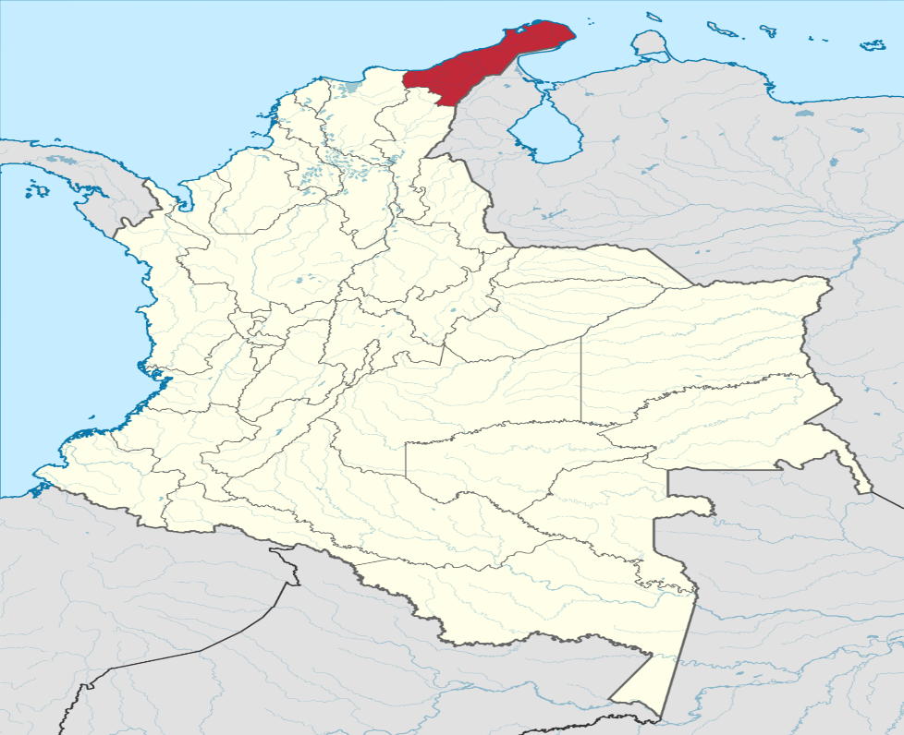

|  |
| --- |
| **Municipio de La Jagua del Pilar** |

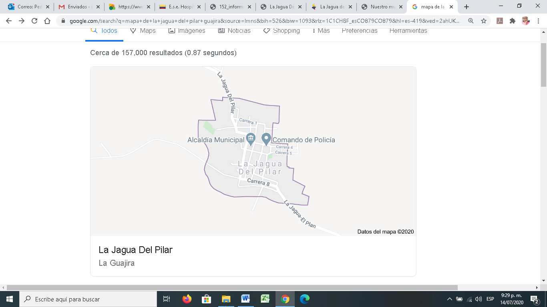

1. **SEDES**

|  |  |
| --- | --- |
| **SEDE PRINCIPAL** | |
| Nombre: | **E.S.E. Hospital Donaldo Saúl Morón Manjarrez** |
| Ubicación: | **Calle 6 Nº 2 – 23** |
| Código Habilitación | **4442000396** |
| **SEDE NODO NORTE** | |
| Nombre: | **Puesto El Plan** |
| Ubicación: | **Corregimiento del Plan** |
| Código Habilitación | **444200039601** |

1. **CAPACIDAD INSTALADA**

|  |  |  |
| --- | --- | --- |
| **Capacidad Instalada** | **Sede Principal** | **Puesto de Salud El Plan** |
| Consultorios de Medicina General | 1 | 1 |
| Consultorios de Odontología | 1 | 1 |
| Laboratorio Clínico | 1 |  |
| Salas de Parto | 1 |  |
| Consultorios de Urgencias | 1 |  |
| Camas de Observación | 3 |  |
| Salas de Procedimientos | 1 |  |
| Número De Ambulancias - TAB | 2 |  |
| Consultorio de PAI | 1 |  |
| Servicio de Farmacia | 1 |  |

1. **PORTAFOLIO DE SERVICIOS**
   1. **SEDE PRINCIPAL**

|  |  |  |  |
| --- | --- | --- | --- |
| **Grupo** | **Nombre de Grupo** | **Código de Servicio REPS** | **Nombre de Servicio** |
| 3 | Consulta Externa | 312 | ENFERMERÍA |
| 3 | Consulta Externa | 328 | MEDICINA GENERAL |
| 3 | Consulta Externa | 334 | ODONTOLOGÍA GENERAL |
| 3 | Consulta Externa | 359 | CONSULTA PRIORITARIA |
| 5 | Urgencias | 501 | SERVICIO DE URGENCIAS |
| 6 | Transporte Asistencial | 601 | TRANSPORTE ASISTENCIAL BÁSICO |
| 7 | Apoyo Diagnóstico y Complementación Terapéutica | 706 | LABORATORIO CLÍNICO |
| 7 | Apoyo Diagnóstico y Complementación Terapéutica | 712 | TOMA DE MUESTRAS DE LABORATORIO CLÍNICO |
| 7 | Apoyo Diagnóstico y Complementación Terapéutica | 714 | SERVICIO FARMACÉUTICO |
| 7 | Apoyo Diagnóstico y Complementación Terapéutica | 717 | LABORATORIO CITOLOGÍAS CERVICO-UTERINAS |
| 9 | Protección Específica y Detección Temprana | 907 | PROTECCIÓN ESPECÍFICA - ATENCIÓN DEL PARTO |
| 9 | Protección Específica y Detección Temprana | 908 | PROTECCIÓN ESPECÍFICA - ATENCIÓN AL RECIÉN NACIDO |
| 9 | Protección Específica y Detección Temprana | 909 | DETECCIÓN TEMPRANA - ALTERACIONES DEL CRECIMIENTO Y DESARROLLO ( MENOR A 10 AÑOS) |
| 9 | Protección Específica y Detección Temprana | 910 | DETECCIÓN TEMPRANA - ALTERACIONES DEL DESARROLLO DEL JOVEN ( DE 10 A 29 AÑOS) |
| 9 | Protección Específica y Detección Temprana | 911 | DETECCIÓN TEMPRANA - ALTERACIONES DEL EMBARAZO |
| 9 | Protección Específica y Detección Temprana | 912 | DETECCIÓN TEMPRANA - ALTERACIONES EN EL ADULTO ( MAYOR A 45 AÑOS) |
| 9 | Protección Específica y Detección Temprana | 913 | DETECCIÓN TEMPRANA - CÁNCER DE CUELLO UTERINO |
| 9 | Protección Específica y Detección Temprana | 914 | DETECCIÓN TEMPRANA - CÁNCER SENO |
| 9 | Protección Específica y Detección Temprana | 915 | DETECCIÓN TEMPRANA - ALTERACIONES DE LA AGUDEZA VISUAL |
| 9 | Protección Específica y Detección Temprana | 916 | PROTECCIÓN ESPECÍFICA – VACUNACIÓN |
| 9 | Protección Específica y Detección Temprana | 917 | PROTECCIÓN ESPECÍFICA - ATENCIÓN PREVENTIVA EN SALUD BUCAL |
| 9 | Protección Específica y Detección Temprana | 918 | PROTECCIÓN ESPECÍFICA - ATENCIÓN EN PLANIFICACIÓN FAMILIAR HOMBRES Y MUJERES |
| 10 | Procesos | 950 | PROCESO ESTERILIZACIÓN |

* 1. **SEDE PUESTO DE SALUD EL PLAN**

|  |  |  |  |
| --- | --- | --- | --- |
| **Grupo** | **Nombre de Grupo** | **Código de Servicio REPS** | **Nombre de Servicio** |
| 3 | Consulta Externa | 312 | ENFERMERÍA |
| 3 | Consulta Externa | 328 | MEDICINA GENERAL |
| 3 | Consulta Externa | 334 | ODONTOLOGÍA GENERAL |
| 7 | Apoyo Diagnóstico y Complementación Terapéutica | 712 | TOMA DE MUESTRAS DE LABORATORIO CLÍNICO |
| 7 | Apoyo Diagnóstico y Complementación Terapéutica | 714 | SERVICIO FARMACÉUTICO |
| 7 | Apoyo Diagnóstico y Complementación Terapéutica | 741 | TAMIZACIÓN DE CÁNCER DE CUELLO UTERINO |
| 9 | Protección Específica y Detección Temprana | 907 | PROTECCIÓN ESPECÍFICA - ATENCIÓN DEL PARTO |
| 9 | Protección Específica y Detección Temprana | 908 | PROTECCIÓN ESPECÍFICA - ATENCIÓN AL RECIÉN NACIDO |
| 9 | Protección Específica y Detección Temprana | 909 | DETECCIÓN TEMPRANA - ALTERACIONES DEL CRECIMIENTO Y DESARROLLO ( MENOR A 10 AÑOS) |
| 9 | Protección Específica y Detección Temprana | 910 | DETECCIÓN TEMPRANA - ALTERACIONES DEL DESARROLLO DEL JOVEN ( DE 10 A 29 AÑOS) |
| 9 | Protección Específica y Detección Temprana | 911 | DETECCIÓN TEMPRANA - ALTERACIONES DEL EMBARAZO |
| 9 | Protección Específica y Detección Temprana | 912 | DETECCIÓN TEMPRANA - ALTERACIONES EN EL ADULTO ( MAYOR A 45 AÑOS) |
| 9 | Protección Específica y Detección Temprana | 913 | DETECCIÓN TEMPRANA - CÁNCER DE CUELLO UTERINO |
| 9 | Protección Específica y Detección Temprana | 914 | DETECCIÓN TEMPRANA - CÁNCER SENO |
| 9 | Protección Específica y Detección Temprana | 915 | DETECCIÓN TEMPRANA - ALTERACIONES DE LA AGUDEZA VISUAL |
| 9 | Protección Específica y Detección Temprana | 916 | PROTECCIÓN ESPECÍFICA – VACUNACIÓN |
| 9 | Protección Específica y Detección Temprana | 917 | PROTECCIÓN ESPECÍFICA - ATENCIÓN PREVENTIVA EN SALUD BUCAL |
| 9 | Protección Específica y Detección Temprana | 918 | PROTECCIÓN ESPECÍFICA - ATENCIÓN EN PLANIFICACIÓN FAMILIAR HOMBRES Y MUJERES |

1. **PLATAFORMA ESTRATÉGICA**
   1. **Misión**

La E.S.E Hospital Donaldo Saúl Morón Manjarrez es una Empresa Social del Estado de atención en salud de baja y mediana complejidad que reconoce al usuario como un elemento esencial a los presta sus servicios de salud, para entregar una atención integral a la persona, su familia, la comunidad y demás entornos, contamos con un Talento Humano profesional, capacitado, humanizado y con vocación de servicio.

* 1. **Visión**

En los próximos años, la Empresa Social del Estado Hospital Donaldo Saúl Morón Manjarrez, será una Institución líder en la prestación de servicios de salud de baja y mediana complejidad en el Departamento de la Guajira, siendo generadores del buen desarrollo de la calidad de vida de la población de La Jagua del Pilar y convirtiéndose en el mejor escenario para el cuidado de la salud del Municipio.

* 1. **Políticas de Calidad, Seguridad y Medio Ambiente:**

En la E.S.E. Hospital Donaldo Saúl Morón Manjarrez, enfocamos nuestros procesos a contribuir con el mejoramiento de la calidad de vida y seguridad de nuestros clientes internos y externos, a cuidar y proteger el medio ambiente, a mejorar las condiciones de vida y trabajo para lo cual nos comprometemos con:

* Brindar una atención segura, oportuna, confiable y humanizada.
* Prevenir el impacto ambiental negativo asociado con el uso de los recursos y la generación de residuos, vertimientos y emisiones.
* Promover y mantener condiciones y factores ocupacionales seguros, procurando un bienestar físico, mental y social a nuestros colaboradores.
* Promover el cumplimiento permanente de los requisitos legales aplicables, con una cultura organizacional propia que involucre a los proveedores, contratistas, visitantes y población del entorno y el mejoramiento continuo del desempeño de los procesos.
* Prevenir el impacto ambiental negativo asociado con el uso de recursos y la generación de residuos, vertimientos y emisiones
  1. **Objetivos Institucionales**
* Ser una Institución pública integral de salud, centrada en el paciente y su familia.
* Producir servicios de Salud eficientes y efectivos, según las normas establecidas
* Prestar los servicios de salud y Materno Infantil que necesite la población de su área de influencia.
* Garantizar la rentabilidad social y financiera mediante una gerencia adecuada.
* Ofrecer a las entidades promotoras de salud o a quien lo demande, servicios o paquetes de servicios a tarifas competitivas en el mercado.
* Garantizar los mecanismos de participación ciudadano y comunitaria.na institución pública integral de salud, centrada en el paciente
  1. **PRINCIPIOS Y VALORES CORPORATIVOS**

Los Principios Corporativos que inspiran y soportan la gestión de la Empresa Social del Estado Hospital Nuestra Señora del Pilar de Barrancas la Guajira son:

* + 1. **Principios**
* Transparencia
* Respeto
* Trabajo en Equipo
* Participación
* Calidad
* Eficiencia
  + 1. **Valores**
* Compromiso
* Ética
* Responsabilidad
* Excelencia
* Respeto
* Innovación
* Equidad
* Liderazgo
* Amabilidad

1. **ESTRUCTURA ORGANIZACIONAL ACTUAL**

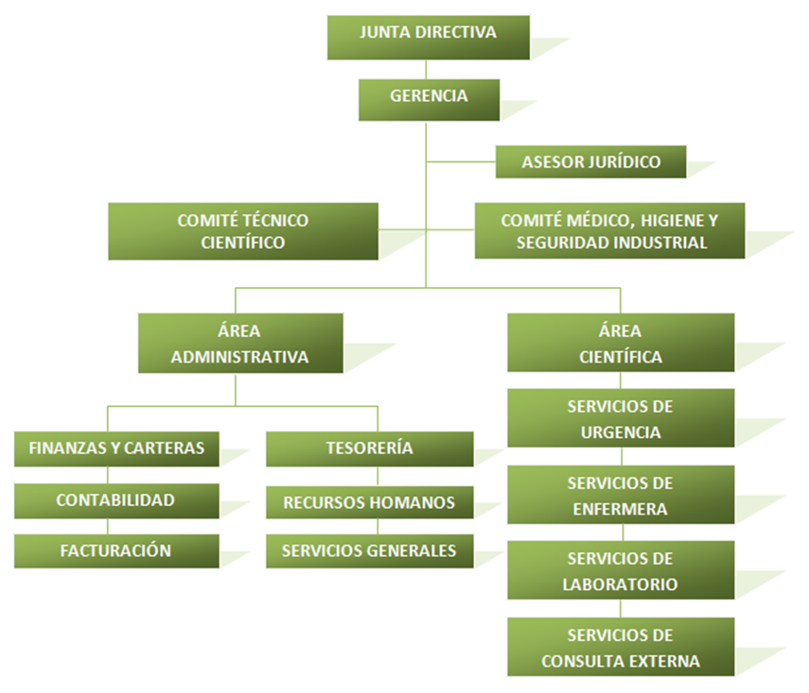

**POLITICA DE ADMINISTRACION**

El Hospital Donaldo Saúl Morón Manjarrez E.S.E, Empresa Social del Estado consciente de la existencia de situaciones de riesgo que afectan el cumplimiento de los objetivos de la entidad, se compromete a realizar la gestión de los riesgos de acuerdo con la metodología definida por el hospital, priorizando aquellos que impiden el cumplimiento de la misión y objetivos estratégicos de la entidad, por medio de:

1. La identificación, análisis, actualización y evaluación del riesgo por proceso e institucionales.

2. La definición e implementación de controles y acciones orientadas a evitar, mitigar, compartir o transferir los riesgos identificados y priorizados en cada uno de los procesos, con el fin de asegurar el cumplimiento de sus objetivos.

3. El seguimiento a las acciones de mitigación definidas para los riesgos priorizados en cada uno de los procesos.

4. La gestión de los riesgos como estrategia de lucha contra la corrupción, con el fin de resguardar los recursos de la entidad.

5. La revisión periódica del mapa de riesgos para evaluar la efectividad de las acciones de mitigación e identificación de nuevos riesgos.

6. La fomentación de la cultura del autocontrol en los colaboradores de la entidad orientada a la gestión del riesgo.

**POLITICA DE CERO PAPEL**

El Hospital Donaldo Saúl Morón Manjarrez E.S.E en cumplimiento de los lineamientos del

Gobierno Nacional, se procurará sustituir los flujos documentales en papel, por soportes y medios electrónicos sustentados en la utilización de tecnologías de la información y las telecomunicaciones. El elemento más importante para disminuir la utilización del soporte en papel es el empleo de documentos electrónicamente, bien sea que estos hayan sido escaneados desde un original en físico o que hayan sido creados mediante aplicaciones ofimáticas, programas de diseño y otras herramientas informáticas. (Adaptado de Directiva Presidencial N° 04 de 2012 " Eficiencia administrativa y lineamientos de la política cero papel en la administración pública" y "Guía Cero papel en la administración pública" del Ministerio de Tecnologías de la información y las Comunicaciones). Para ello también es necesario imprimir los documentos generados en la institución a doble cara.

**POLITICA DE PARTICIPACION EN LA GESTION PÚBLICA**

El Hospital Donaldo Saúl Morón Manjarrez E.S.E en su proceso participación en la gestión pública se compromete en su política a estructurar, organizar, bajo un conjunto de aspectos centrales sobre los cuales se va a trabajar, buscando superar los obstáculos y necesidades encontradas para el desarrollo de la Participación en salud, definiendo líneas de acción, para fortalecer y enfrentar las dificultades de los procesos de participación social y servicio a la ciudadanía.

Esta política se enfoca principalmente Fortalecer el ejercicio de ciudadanía activa para avanzar en la garantía del derecho a la salud y promover las prácticas de exigibilidad, en la vía de la participación social. Hospital Donaldo Saúl Morón Manjarrez E.S.E

**POLITICA DEFENSA JUDICIAL**

El Decreto 1069 del 26 de mayo de 2015, por medio del cual se Expide el Decreto Único, reglamentario del sector Justicia y del Derecho Establece en el artículo 2.2.4.3.1.2.2, contempla que el Comité de Conciliación constituye una Instancia Administrativa para el estudio, análisis y formulación de las políticas sobre prevención de daño antijurídico y defensa judicial de los intereses de la entidad. El Hospital Donaldo Saúl Morón Manjarrez E.S.E del municipio de La Jagua del Pilar, en La Guajira, tiene como objetivo mantener actualizados los procesos administrativos, jurídicos y contractuales internos y de la observancia de las normas vigentes en cada una de estas áreas, lo que pone en evidencia las buenas prácticas en la ejecución de los procesos y procedimientos que desarrolla la entidad. El objetivo principal de esta política es prevenir en la entidad, la ocurrencia de cualquier posible situación interna o externa que le pueda implicar responsabilidades jurídicas con efectos patrimoniales y/ o demandas que impliquen para la entidad costos de carácter monetario, técnicos y humanos, teniendo en cuenta la metodología propuesta por la Agencia Nacional De Defensa Jurídica del estado, en el presente documento se acoge al procedimiento a seguir para la formulación, evaluación e implementación de una política de prevención del daño antijurídico enfocado a la observancia permanente de la normatividad vigente y a la organización reglamentada de cada una de las actuaciones de los funcionarios de las diferentes áreas.

En tal sentido el objeto de implementar la política del daño antijurídico en el Hospital Donaldo Saúl Morón Manjarrez E.S.E, la cual contiene todos los parámetros encaminados a orientar las medidas de prevención, el cual describe el marco normativo y conceptual en pro de la defensa de los intereses de la entidad, con el fin de liderar una cultura preventiva de la gestión para evitar la ocurrencia de posibles procesos judiciales o extrajudiciales que deba enfrentar en un determinado proceso.

**ACCIONES IMPORTANTE DE LA VIGENCIA 2020**

**MEJORAMIENTO DE LA PLANTA FÍSICA DE LA ESE**

**ADECUACIÓN DEL ÁREA DE HISTORIAS CLÍNICAS**

**CREACION DEL AREA DE FACTURACION**

**CREACION DEL CUARTO FRIO DE PAI**

**PAGOS DE SALARIOS 2020 A LOS EMPLEADOS DE LA ESE**

**GESTION DE INSUMOS Y EQUIPOS ANTE LAS DIFERENTES ENTIDADES GUBERNAMENTALES**

**DOTACION DEL CENTRO DE SALUD DEL PLAN**

**EQUILIBRIO FINANCIERO**

**- EJECUCION PRESUPUESTAL**

ANALISIS TECNICO

El comportamiento de la ejecución presupuestal a corte 30 de diciembre de la actual vigencia 2020 y al compararla con el comportamiento de las vigencias anteriores de los últimos 2 años, podemos demostrar que muy a pesar de la crítica situación que nos tocó afrontar durante la presente vigencia; nuestras operaciones y estrategias implementadas nos han brindado la oportunidad en mantener unos ingresos en la venta de servicios que aunado a la valiosa ayuda por parte del Ministerio de la Salud y Protección Social, que a la fecha los el recudo versus reconocimientos alcanzan para el año 2019 el 58% y en el año 2020 el 68.97% lo que indica que hubo un mejor comportamiento del recaudo para el año 2020.





**GASTOS COMPROMETIDO / RECONOCIMIENTO**

Para el caso de los gastos comprometidos con respecto a los reconocimientos, a la fecha sigue presentando un equilibrio presupuestal sin grandes variaciones en su comportamiento

**GASTOS COMPROMETIDO / RECAUDO (OPERACIÓN CORRIENTE**

Para la operación corriente el porcentaje alcanzado para el presente año se sitúa en un 2.42%, esto quiere decir que se está comprometiendo por encima del recudo, pero si comparamos con el año anterior hubo una baja significativa ya que este para el 2019 fue de 30.36 lo que nos compromete a seguir en la implementación de estrategias de recuperación de cartera de manera más efectiva.



  
**RECAUDO / RECONOCIMIENTO**

A pesar de no lograr el nivel deseado, si tenemos como resultado de todo el esfuerzo una recuperación constante de este indicador, con un reconocimiento y un porcentaje de recaudo por encima del logrado el año inmediatamente anterior.

PASIVOS





**CUENTAS POR PAGAR**

ANALISIS TECNICO

El pasivo a corte 31 de diciembre de 2020 asciende a un total de $ 935.7220.537, los cuales han tenido una variación con respecto al año anterior de 4.98% del total del pasivo corrientes es de 116.335.340 y corresponden al 12.43% corresponde a deudas entre 180 y 360 días, lo que refleja un mal comportamiento en el cubrimiento de las obligaciones de corto plazo debido a la falta de liquidez inmediata. Por otro lado, las deudas mayor a 360 días es de $819.385.197 y corresponde al 87.57%, de las cuales $151.816.000 corresponden a un fallo laboral en contra de la ESE.

**CARTERA POR DEUDOR**



**CARTERA**

**ANALISIS TECNICO**

La cartera sigue presentando una tendencia al incremento de manera progresiva, con un total de $855.027.878 a corte 30 de diciembre de 2020, pero sigue siendo la cartera mayor a 360 días la de mayor proporción que representa el 56.71% del total de la misma, donde el 36.27% de estas corresponden a la cartera por venta de servicios a la población migrante y el 28.395 al convenio monopólico por parte de la Secretaria de Salud Departamental, que pese a todos nuestros esfuerzos continúan con una lenta rotación.

En segundo plano esta las deudas de las entidades responsables de pago del régimen subsidiado que corresponden al 24.45% del total adeudado a nuestra institución, de las cuales la mayor parte están representadas en entidades con grandes dificultades financieras como es el caso de Salud vida y otras en proceso de liquidación. Igual comportamiento observamos en la cartera de la venta de servicios al régimen contributivo con un 14.33%.

**FACTURACION**



El proceso de facturación sigue presentado una baja con respecto al año inmediatamente anterior, debido a la situación que está viviendo el país y nuestro municipio no es la excepción ya que la pandemia del covid 19 aisló a la población y no asistían a las consulta por temor al contagio.